機械工学実験「材料の変形と破壊」

○○○学科2年生 123456789 東大 一郎

この文書は，学生実験レポートを書くにあたって注意すべき点をWord用テンプレートとしてまとめたものである．より詳細な論文・レポートの書き方を学びたい場合は，例えば文献^{(1),(2)}やwebサイト^{(3),(4)}を参照されたい．また，本テンプレートはあくまでも標準的な様式であり，レポートは個人の好みによって対応させて作成することが望ましい．
レポート(報告書)とは，自分が行った実験・研究・調査・修理・会議などの内容を文書にまとめたものである．読む人が容易かつ正確に理解できるようなレポートを書かなくてはならない．そのためには，レポートの意図するところと読者を常に念頭に置きながら，論理的で文法的にも正しい，簡潔明瞭な文章で書くことが要求される．
○実験レポートを書く目的
学習実験レポートは，実験を通して，実験の目的（講義内容のいっそうの理解，測定原理の理解や測定機器の使用方法の習得，データの整理方法の習得など)がどのように達成されたかを担当教員に報告するためにある．実験の結果は，学問的には既知のことが多いが，初めて実験を行う学生にとっては新しい実験的事実であって，研究実験報告と本質的な差異はない．一般の研究実験報告は，あるテーマについて，どのような学問的，技術的背最のもとに，どのように考え，どのような実験あるいは計算をしたか，その結果として何が得られ，それについてどのような考察をしたか，結論は何か，などをまとめて記すものである．報告書が完成してはじめて研究が完了したことになり，報告書のない研究は無に等しいともいえる．
学習実験レポートの場合は，研究実験報告（研究論文）のように網羅的な記述は必ずしも必要でなく，各自が考察した事項などに関する部分について詳しく記すのが良い．レポートを書くことは，将来，研究者として学位論文，研究論文，解説記事，研究助成金申請書を執筆したり，技術者として研究開発計画書，成果報告書，技術仕様書，マニュアル，特許出願書を執筆したりするための，文章能力，論理力を磨く練習としての意味がある．

－－－－－－－－－－－－－－－－－－－－－－－－
題 目（表 紙）
実験題目名，報告者の学生証番号，学科，コース，氏名，組，実験年月日などを書く.

概 要
はじめに概要として，簡潔にレポートの内容が分かるように記述する．

1 実験目的
実験の目的を明確かつ簡潔に述べる．学生実験はすでに目的が決まっていて実験を行うが， テキストに書かれている目的を丸写ししてはいけない．何を理解し，どのような測定方法，技術を身につけようとするのかを自分なりにまとめて簡潔に書く.

2 実験方法と手順
2･1 実験方法
本節では各自で調査・学習したことも含めて，実験の測定原理などについて記述する．理論に関する重要な式は省略せずに以下のように式番号を付して記述する．
（数式例）
たわみの基礎方程式は次式のようになる．
(1)
ここで，Eはヤング率，Iは断面2次モーメントを表す．

2･2 実験手順
どのような器具・装置を用い，どのような手順で実験を実施したかを実験日に実際に行った操作手順（配布資料と操作が異なる場合がある）通りに記述する．

3 実験結果
3･1 書き方
実験測定結果を記述するにあたって注意すべき点を以下に箇条書きする．
- 得られた事実を客観的に第三者に分かりやすく書く．
- 実験結果に対して〈important〉，〈very interesting〉などの形容をすることは差し控え，可能な限り定量的な値を示す．
- 結果と考察を混同しない．
- 実験データは図表を用いて整理することが極めて重要．
- 配布されたデータ用紙は，測定結果整理のためのものであり，原則としてレポートには添付しない．
- 有効数字の桁数をきちんと把握し，無意味な数字の羅列をしない．適正な桁数に数値を丸めること（（3・3節））．
- 単位は，SI単位でしっかり記載すること（3・3節）．

3･2 図・表の作成方法(図1, 2, 3，表1)
図や表の様式は各専門分野によって様々なルールがあるが，ここでは図表の基本的な作成方法について説明する．図は，レポートを読む人が値を読み取れることが要求される．値が読み取れないような小さな図を作らないこと．視認性の悪い色は使わないこと．また，配布されたデータ用紙をそのまま使わず，自分なりにグラフを作ること．
- 数値，記号，文字のサイズは読める程度の大きさを選ぶ．
- 図の下側に図番と図題(キャプション)を付ける．
- 縦軸・横軸の説明を単位付きで記載する．
- 図内の○や△などの記号を説明する項目を作る．
- 計測点は基本的に記号（点）で示し，適当な線を引くと見やすいが，データの数が多くなり記号同士が接してしまう場合は，線のみにすること．
- 複数の記号や線を書くときは，それぞれの違いがわかるように，記号の形や色（塗りつぶし），線の太さ，形式（点線など）を効果的に使うこと（エクセルのデフォルトの機能に頼らないこと）．
- 軸の目盛幅は値を図から読みとれるように適切な量を指定する．
- 表の例を表1に示す．Excelを上手く利用するとよい．表では上側に表番と表題(キャプション)を付す．
- 図表の配置はなるべく文章引用後の位置を選ぶ．

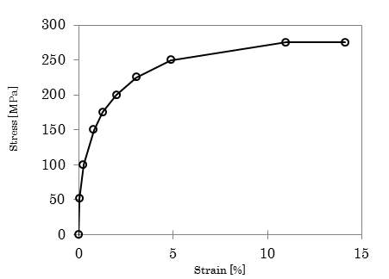
図1： 図のサンプル1．
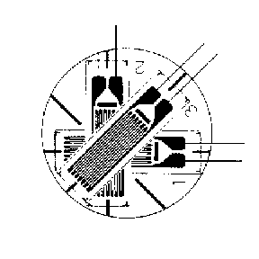
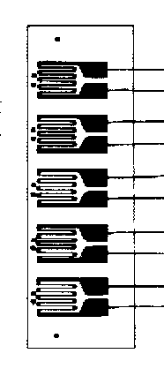
]
○の中の番号はCH(チャンネル)番号
たわみ（変位）は50mm間隔で⑪から⑲の位置で測定
荷重測定⑩
ｘ
変位計
ｙ
11
12
13
500
0
ひずみゲージ
1633
19
14
15
17
1833
Ｖ型溝切欠き部
Ｘ
27
20
28
21
25
ｚ
22
23
24
26
29
30
31
32
33
34
35
36
図2： 図のサンプル2．

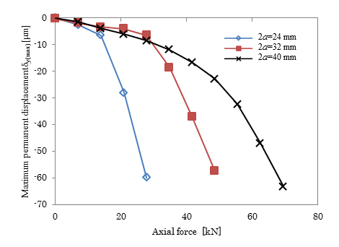 | 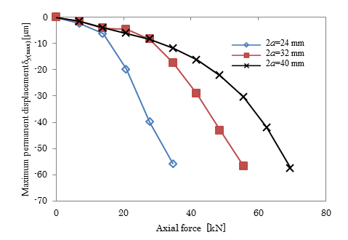
(a) The height h = 50 mm | (b) The height h = 30 mm
図3：図のサンプル3．

表1：表のサンプル．
時間 [s] | 電位 [V] | 電流 [A] | 抵抗 [Ω]
0 | 1.25 | 0 | ―
30 | 1.30 | 1.00 | 1.30
60 | 1.34 | 1.50 | 0.89
90 | 1.36 | 2.00 | 0.68
120 | 1.37 | 2.50 | 0.55

3･3 有効数字・単位について
講義などと異なり実験においては，各種の物理量について実際に測定を行う．測定には必ず誤差を伴うから，測定値はある桁までの数字(有効数字)にしか意味がない．測定値を使って電卓やコンピュータにより計算した場合も，有効桁を越える桁数の数字を羅列しても全く無意味である．以下のような取扱いを原則とする．

- 表現の仕方
19300が上から3桁しか精度がないとわかっている場合は， 1.93×10⁴または193×10² と書く．19.3と19.30では意味が違う．前者は有効数字3桁の数値であり，後者は小数第2位の数値も意味がある有効数字4桁の数値であって， 4桁目が0であったとしても必ず0をつける．
- 数値の丸め方
通常は，必要とする桁数の次の桁の数を四捨五入して数値を丸める．なお，1.9346を3桁にしたときは1.93であり， 1.9346→1.935→1.94のように順次丸めてはならない．数値の丸め方についてはJIS Z 8401に記されている．この規定は，四捨五入によって5が常に切り上げられる不合理を是正したものである．例えば，有効数字3桁に丸める場合，上から4桁目の数字が
① 4の場合には切り捨てる.
0.19346→ 0.193
② 6の場合には切り上げる.
0.19367→ 0.194
③ 5であり，真に5であることがわかっているか，またはそれ以下が切り上げたものか切り捨てたものか不明の場合には，
・1桁上が0，2，4 ，6 ，8 ならば切り捨てる
1.905→1.90，1. 985→ 1.98
・1桁上が1，3，5，7，9 ならば切り上げる．
1.915→ 1.92，1. 945→1.98
④ 5であり，それ以下を切り上げたものか切り捨てたものかがわかっている場合には，もとの数値の4桁目の数字によって，上の①～③の方法をとる．
・1.975が1.9749を切り上げたとわかっているとき→ 1.97
・1.975が1.9753を切り捨てたとわかっているとき→ 1.98
- 加減算の仕方
小数点以下の有効数字の桁数が最小のものに揃えるか，またはそれよりl桁だけ多い桁数で計算した後に最後の桁を丸める．計算を続ける場合は， 1桁多くとっておく．
例えば， 1.93 + 1.348 + 0.1993の場合，1.93 + 1.35 + 0.20 = 3.48 または，1.93+1.348+ 0.199 = 3.477→ 3.48 とする．計算をさらに続ける場合は，3.477を使う．
- 乗除算の仕方
有効数字の桁数が最小のものに揃えるか，またはそれより1桁だけ多い桁数に揃えて計算し，計算結果は有効数字の桁数が最小のものに合わせる．例えば， 19.3×0.047×1.993の場合，19×0.047×2.0 =1.786 → 1.8 または，19.3×0.047×l.99 =1.805129 → 1.8とする．
単位は表2のようなSI単位を使うこと．よく使う接頭記号を表3に示す．

表2：各種物理量の単位
(N:ニュートン，Pa:パスカル，J:ジュール，W:ワット，Hz:ヘルツ，K:ケルビン)
量 | SI単位
質量 | kg
力 | N
密度 | kg/m³
圧力，応力 | Ps (=N/m²)
エネルギ，仕事 | J (=N·m=kg·m²/s²)
熱量 | J
仕事率，動力 | W (=J/s)
熱流 | W
モーメント | N·m
粘度 | Ps·s
周波数 | Hz (=1/s)
絶対温度 | K (=t℃+273.15)

表3：接頭記号(接頭語)
10¹⁸ | E（エクサ） | 10⁻¹ | d（デシ）
10¹⁵ | P（ペタ） | 10⁻² | c（センチ）
10¹² | T（テラ） | 10⁻³ | m（ミリ）
10⁹ | G（ギガ） | 10⁻⁶ | μ（マイクロ）
10⁶ | M（メガ） | 10⁻⁹ | n（ナノ）
10³ | k（キロ） | 10⁻¹² | p（ピコ）
10² | h（ヘクト） | 10⁻¹⁵ | f（フェムト）
10 | da（デカ） | 10⁻¹⁸ | a（アト）

4 考 察
考察とは客観的な結果に主観的な考えを付加して高度化する作業である．得られた実験結果，計算結果をなぞるだけや，情緒的な感想は考察ではない．論理的な考察をする．
学生実験レポートの「考察」の主旨は，実験で得られる原理が正しく理解できているかを示すことでもある．例えば，測定器の精度から得られる誤差評価や材料力学の公式（理論式）との比較評価を行い，3章で示した実験データに対して主観的に考えた結果を記述することが要求される．そして，より高度な考察を行うためには，専門書やインターネットで調べて得た情報などを使うことを推奨する．
他方，感想文のように「こうなった・ああなった」など結果から容易に想定できるような文章は控えるべきである．また，都合の良い結果だけを考察したり，明らかな実験ミスと推測されるデータに関して考察したりすることは評価されない．

5 まとめ
まとめを見ただけで実験結果も含むレポートの概要が分かるように記述する．特に実験目的とまとめの整合性は確認する必要がある．整合していない場合，実験の意義が問われる．

参考文献・参考webサイト
- 河野哲也，レポート・論文の書き方入門 第3版，慶應義塾大学出版会，(1997)．
- 機械工学実験編集委員会，機械工学実験，東京大学出版会(1994).
- Wordによるレポート・論文の書き方： https://eip.econ.kanagawa-u.ac.jp/eip/step9.html
- 簡単なWordの使い方： http://mail2.nara-edu.ac.jp/~asait/windows/word/word.htm

－－－－－－－－－－－－－－－－－－－－－－－－

